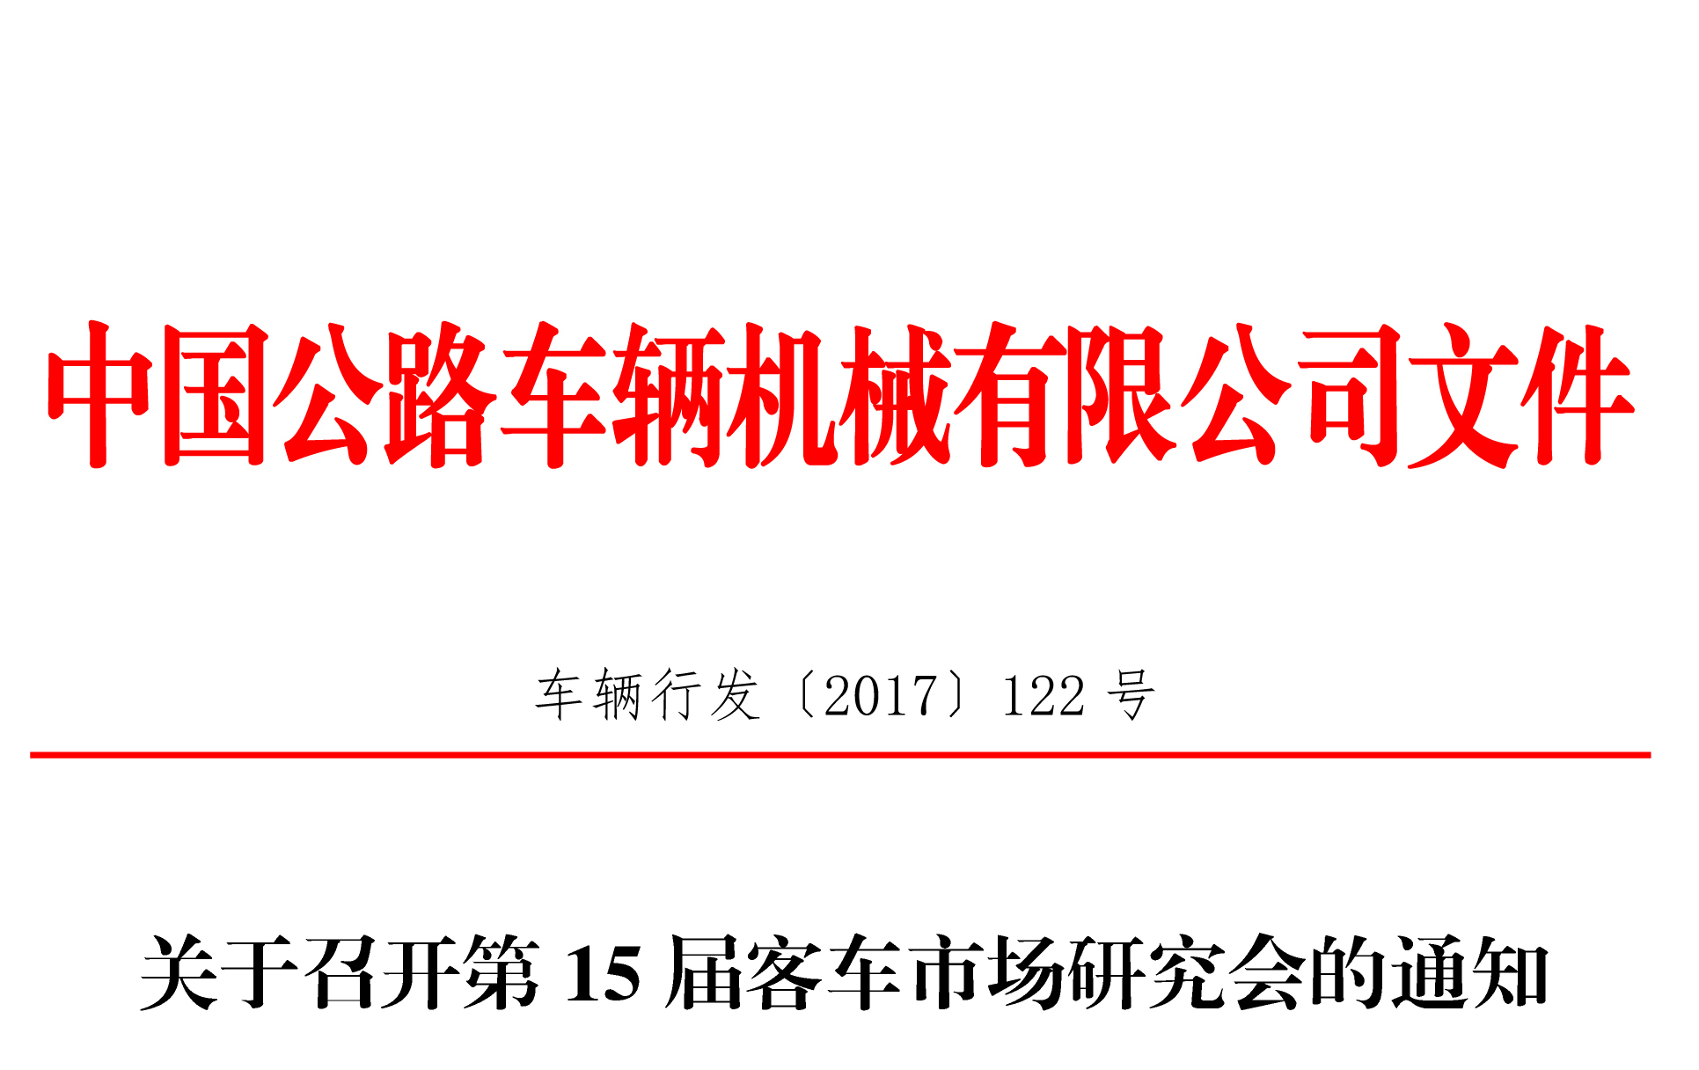
各有关单位：
经过认真准备和策划，由中国公路学会客车分会、中国公路车辆机械有限公司、欧科佳（上海）汽车电子设备有限公司共同举办的第15届客车市场研究会将于2017年11月，在桂林召开。鉴于客车市场形势严峻，本次会议将重点研究2017年客车行业、客车市场的变化和发展趋势。现将有关事宜通知如下：
一、会议内容
1. 国家政策对当前客车行业和客车市场的影响
2. 客车产品、技术、标准发展趋势研究
3. 国外客车发展动态及趋势
4. 客车安全标准升级对行业发展的影响
5. 客车智能化及安全技术的发展趋势
6. 公交客车市场现状与发展趋势
7. 新能源客车市场现状与发展趋势
8. 2017年1-9月客车市场特点分析
9. 2017年全年客车市场展望及2018年基本判断
二、会议时间、地点、参会人员和费用
1. 时间：11月8日报到，11月9日主题会议，会议住宿截止于11月10日中午；
2. 报到地点：桂林大公馆酒店，地址：广西省桂林市中隐路2号 ，联系电话：0773-2388888；
3. 会议地点：桂林大公馆酒店；
4. 参会人员：聘请有关领导、行业专家到会做主题报告，邀请各客车生产企业、主要配件生产企业的领导、市场部门主管、数据统计负责人、市场分析人员和技术部门负责人约130人到会；
5. 会务费：每人1700元（包括食宿费、会议资料费。需要住单间的代表，请在会议回执中注明，加收600元）。发票由桂林大公馆酒店提供，住宿费可与会议费分开开具，住宿费开具增值税专用发票，会议费开具增值税普通发票。
三、联系方式
1. 联系电话：010-61930235，传真：010-61930200-0005
Email：shejun@vip.sina.com
2. 联系人：高轶男（17726681760）、佘振清（13911800117）。
四、其他事项
1. 各单位在接此通知后请将会议回执于11月1日前报送；
2. 会议不接站，如需接送请联系金风顺公司杨先生（13317831185），机场到酒店30元，火车站到酒店25元。
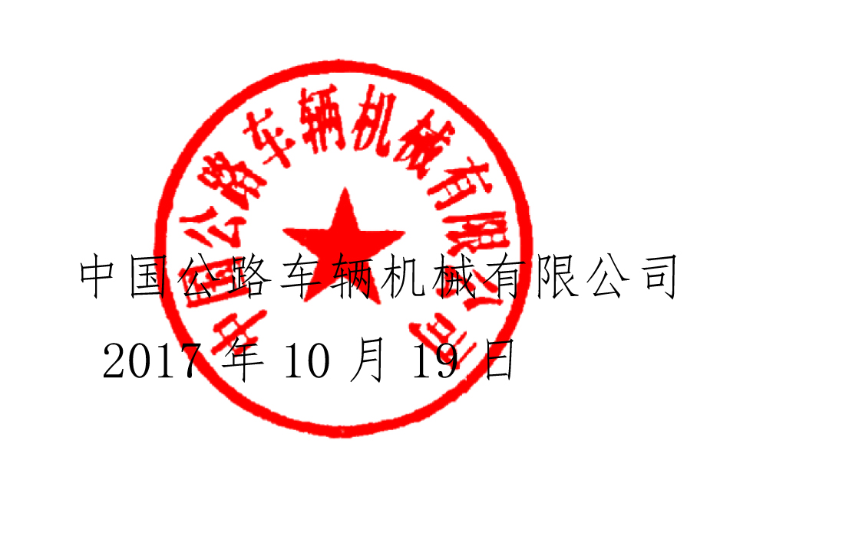
附件：报名回执表

会 议 回 执 表

单位名称
参会者姓名 |  | 性别 |  | 职务 |  | 联系电话
参会者姓名 |  | 性别 |  | 职务 |  | 联系电话
参会者姓名 |  | 性别 |  | 职务 |  | 联系电话
到达方式 | 飞机□火车□汽车□ |  | 到达时间
返程方式 | 飞机□火车□汽车□ |  | 返程时间
备注

